Adapter zur Schrägstützenbefestigung von Betonfertigteilen

Über die Elektroinstallation hinaus bietet KAISER jetzt auch für Schrägstützenanker und Montagedübel diverse System-Haftmagnet-Adapter an. Damit können in der werksseitigen Vorfertigung weitere wichtige Bauteile per System-Haftmagneten automatisch in Betonfertigteilen platziert werden. Alle marktüblichen Schrägstützenaufnahmen lassen sich mittels Schalungsroboter exakt auf dem Schaltisch positionieren und zum Betonieren in das Betonfertigteil einbetten. Auf Zug und Druck belastbare Schrägstützen kommen während der Montage auf der Baustelle mindestens zu zweit pro Wandelement zum temporären Abstützen und Justieren zum Einsatz. Hierzu werden die Stützen im oberen Drittel des Betonfertigteils in der Aufnahme verankert.
Die sechs neu entwickelten, schutzrechtlich angemeldeten System-Haftmagnet-Adapter für die Schrägstützenbefestigung sind im oberen Bereich exakt an die Innenkontur der jeweiligen Schrägstützenanker der Hersteller Nevoga, Pfeifer, Rüde und Syspro angepasst. Die passgenaue Form sorgt nach dem Aufsetzen auf den System-Haftmagneten für eine stabile und sichere Verbindung. Zugleich wird der Magnet zuverlässig vor dem umfließenden Beton geschützt und der Anker beim Betonieren vor einem möglichen Aufschwimmen bewahrt. Auf diese Weise tragen die neuen Adapter zu einer erhöhten Sicherheit und Präzision der Schrägstützenbefestigung bei.
Durch eine innovative Verriegelung, die nach dem Aufsetzen der Schrägstützenaufnahme wirksam wird, ist der bündige Halt auf der Stahlschalung gewährleistet. Dichtlippen verhindern ein Unterfließen der Betonmilch. Durch ihre konische Kontur verbleiben die Adapter nach dem Ausschalen auf dem System-Haftmagneten und können leicht wieder entnommen werden. Die Befestigungsstellen im Fertigteil werden nach der Nutzung verspachtelt oder mittels eines Kunststoff- bzw. Sichtbetonstopfens der Schrägstützenanker-Hersteller verschlossen. So bleibt die auf der Stahlschalung entstandene gleichmäßige Oberfläche erhalten. Die Adapter sind farblich den jeweiligen Schrägstützenanker-Herstellern zugeordnet, um den Mitarbeitenden im Fertigteilwerk einen leichteren Überblick zu verschaffen.

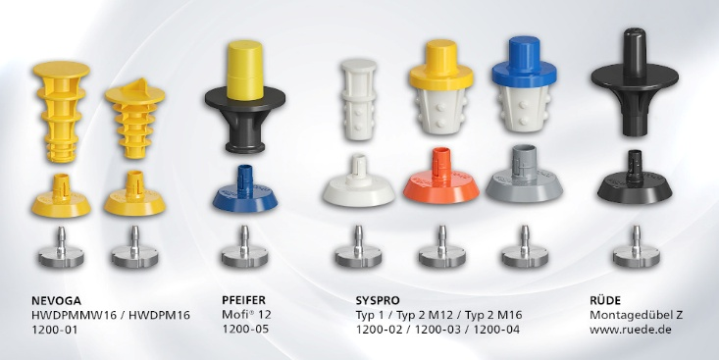
Bild 1: Die neuen System-Haftmagnet-Adapter gewährleisten eine sichere Verbindung sowie optimalen Schutz von Magnet und Anker beim Betonieren

(Foto: KAISER GmbH & Co. KG)

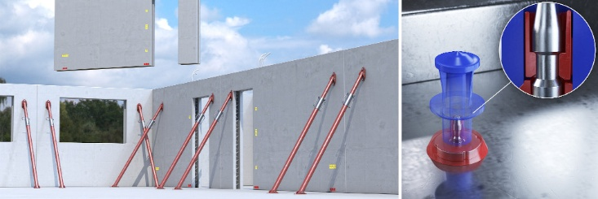
Bild 2: Für das Aufstellen der Beton-Wandelemente sind mindestens zwei Montagedübel je Wandelement erforderlich

(Foto: KAISER GmbH & Co. KG)

KAISER Elektroinstallations-Systeme
https://www.kaiser-elektro.de/de_DE/produkte/
https://www.kaiser-elektro.de/de_DE/loesungen

Bilder: | uebersicht-adaptervarianten_2000.jpg  KAISER_Schraegstuetzung_2000.jpg | Zeichen: | 2.142
Dateiname: | 202511012_pm_bb_magnetadapter.docx | Datum: | 04.12.2025
Tags: | KAISER, Elektroinstallation, Magnetadapter, Schrägstützenbefestigung, Betonfertigbau, Vorfertigung Betonbau, System-Haftmagnet, Betonfertigteile, Schrägstützenanker, System-Haftmagnet-Adapter, Schrägstützenaufnahmen, Schalungsroboter, Schaltisch, Betonieren, Betonfertigteil, Schrägstützen, Nevoga, Pfeifer, Rüde, Syspro, Stahlschalung, Sichtbetonstopfen, Fertigteilwerk

Unternehmensprofil
Die KAISER GmbH & Co. KG am Hauptsitz Schalksmühle im Sauerland produziert und vertreibt Produkte und Systeme für die professionelle Elektro-Installation, Kabelverschraubungen sowie Lösungen für den professionellen Glasfaser-Breitbandausbau. Als innovativer Systemanbieter bietet das 1904 gegründete Familienunternehmen dem Elektrohandwerk und der Industrie praxisgerechten Lösungen auch für spezielle Bauanforderungen wie den Brand-, Schall- und Strahlenschutz, Bauen im Bestand und die Energieeffizienz. Das Unternehmen ist Teil der KAISER GROUP.

Unter dem Dach der KAISER GROUP sind vier starke Marken vereint. An vier europäischen Standorten werden Produkte und Systeme für die Elektro-Installation produziert und international vertrieben. Zusammen mit den Landesgesellschaften AGRO AG in der Schweiz, ATTEMA B.V. in den Niederlanden sowie HELIA – PLASTIC COLOR NV in Belgien ist die KAISER GROUP europaweit aktiv. Architekten und Fachplaner, Handwerk, Industrie und Handel können auf hochwertige Lösungen vertrauen, mit denen sich auch anspruchsvollste Projekte sicher meistern lassen. Dafür steht die KAISER GROUP mit ihren vier Starken Marken KAISER, AGRO, ATTEMA und HELIA.

Weitere Informationen:  KAISER GmbH & Co. KG  Ramsloh 4  58579 Schalksmühle  Tel.: +49(0)23 55 / 8 09-0  E-Mail: pr@kaiser-elektro.de  Internet: www.kaiser-elektro.de | gii die Presse-Agentur GmbH  Christburger Str. 41  10405 Berlin  Tel.: +49(0)30 / 53 89 65-0  E-Mail: info@gii.de  Internet: www.gii.de

